Задачи по геометрии:
1. Задача №1:
На рисунке изображен правильный шестиугольник, вписанный в окружность радиуса R. Пусть $a_{6}$- сторона правильного шестиугольника, r – радиус вписанной окружности, P – периметр, S – площадь.
Найдите значение $a_{6}$, R,P и S, если $r=4\sqrt{3}$см.
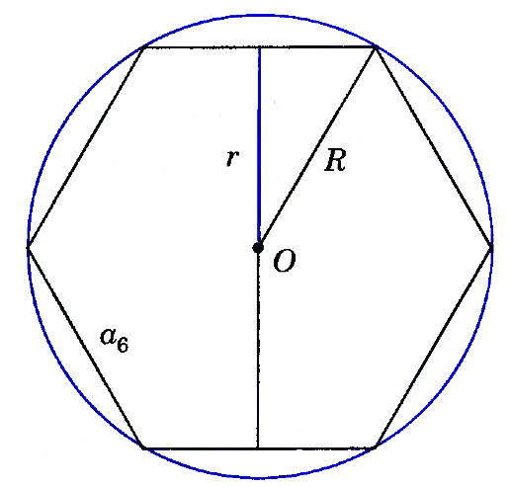
Решение. По условию $r=4\sqrt{3}$см, поэтому
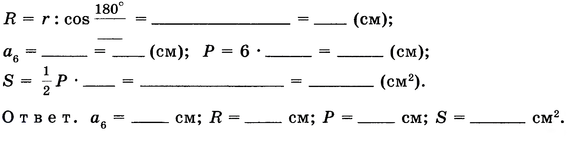

ДЛЯ РЕШЕНИЯ ЗАДАЧ НУЖНО ЗНАТЬ ФОРМУЛЫ ВЫЧИСЛЕНИЯ СТОРОНЫ ПРАВИЛЬНОГО МНОГОУГОЛЬНИКА, ПЕРИМЕТРА, РАДИУСА ВПИСАННОЙ ОКРУЖНОСТИ, ПЛОЩАДИ МНОГОУГОЛЬНИКА. Чтобы решать задачи про правильный треугольник, квадрат, шестиугольник, надо вывести формулы.
Запишите в тетрадь.
п-угольник  Название формулы | Правильный треугольник | Правильный четырёхугольник | Правильный шестиугольник
Вычисление периметра | Р=3а₃ | Р=4а₄ | Р=6а₆
Вычисление площади
Вычисление длины стороны |  |  | а₆ = R
Вычисление радиуса вписанной окружности | r = | r = | r =
Вычисление радиуса описанной окружности | R= | R= | R=a

Решаем задачи
Практическая работа по теме: «Формулы для вычисления площади правильного многоугольника, его стороны и радиуса вписанной окружности».:
1) Задача. Заполни пустые клетки таблицы, в которой
a₄ - сторона квадрата в сантиметрах,
Р – периметр квадрата,
S – его площадь,
r – радиус вписанной окружности,
R – радиус описанной окружности.
_{таблица №1}
R | r | a₄ | P | S
 |  | 6

2. Пользуясь данными таблицы, вычислите в тетради периметр квадрата, его площадь, радиусы вписанной и описанной окружностей, а результаты вычислений занесите в таблицу. (При вычислении радиуса описанной окружности надо избавиться от иррациональности в знаменателе получившейся дроби, для этого дробь надо умножить на сопряжённую единицу, например , и полученную дробь сократить).
2) Задача. Заполни пустые клетки таблицы, в которой
a₄ - сторона квадрата в сантиметрах,
Р – периметр квадрата,
S – его площадь,
r – радиус вписанной окружности,
R – радиус описанной окружности.
_{таблица №2}
R | r | a₄ | P | S
 | 2

2. Пользуясь данными таблицы, вычислите в тетради длину стороны квадрата, периметр квадрата, его площадь, радиус описанной окружности, а результаты вычислений занесите в таблицу. (При вычислении радиуса описанной окружности надо избавиться от иррациональности в знаменателе получившейся дроби, для этого дробь надо умножить на сопряжённую единицу, например , и полученную дробь сократить).

3) Задача. Заполни пустые клетки таблицы, в которой
a₄ - сторона квадрата в сантиметрах,
Р – периметр квадрата,
S – его площадь,
r – радиус вписанной окружности,
R – радиус описанной окружности.
_{таблица №3}
R | r | a₄ | P | S
4

2. Пользуясь данными таблицы, вычислите в тетради длину стороны квадрата, периметр квадрата, его площадь, радиус вписанной окружности, а результаты вычислений занесите в таблицу. (Помни, )
4) Задача. Заполни пустые клетки таблицы, в которой
a₄ - сторона квадрата в сантиметрах,
Р – периметр квадрата,
S – его площадь,
r – радиус вписанной окружности,
R – радиус описанной окружности.
_{таблица №4}
R | r | a₄ | P | S
 |  |  | 28

2. Пользуясь данными таблицы, вычислите в тетради длину стороны квадрата, его площадь, радиусы описанной и вписанной окружностей, а результаты вычислений занесите в таблицу. (При вычислении радиуса описанной окружности надо избавиться от иррациональности в знаменателе получившейся дроби, для этого дробь надо умножить на сопряжённую единицу, например , и полученную дробь сократить).

5) Задача. Заполни пустые клетки таблицы, в которой
a₄ - сторона квадрата в сантиметрах,
Р – периметр квадрата,
S – его площадь,
r – радиус вписанной окружности,
R – радиус описанной окружности.
_{таблица №5}
R | r | a₄ | P | S
 |  |  |  | 16

2. Пользуясь данными таблицы, вычислите в тетради длину стороны квадрата, его периметр, радиусы описанной и вписанной окружностей, а результаты вычислений занесите в таблицу. (При вычислении радиуса описанной окружности надо избавиться от иррациональности в знаменателе получившейся дроби, для этого дробь надо умножить на сопряжённую единицу, например , и полученную дробь сократить).

6) Задача. Заполни пустые клетки таблицы, в которой
а₃ - сторона правильного треугольника в сантиметрах,
Р – периметр правильного треугольника,
S – его площадь,
r – радиус вписанной окружности,
R – радиус описанной окружности.
_{таблица №6}
R | r | а₃ | P | S
3

2. Пользуясь данными таблицы, вычислите в тетради длину стороны правильного треугольника, его периметр и площадь, радиус вписанной окружности, а результаты вычислений занесите в таблицу. (При вычислении радиуса описанной окружности надо избавиться от иррациональности в знаменателе получившейся дроби, для этого дробь надо умножить на сопряжённую единицу, например , и полученную дробь сократить).

7) Задача. Заполни пустые клетки таблицы, в которой
а₃ - сторона правильного треугольника в сантиметрах,
Р – периметр правильного треугольника,
S – его площадь,
r – радиус вписанной окружности,
R – радиус описанной окружности.
_{таблица №7}
R | r | а₃ | P | S
 | 2

2. Пользуясь данными таблицы, вычислите в тетради длину стороны правильного треугольника, его периметр и площадь, радиус описанной окружности, а результаты вычислений занесите в таблицу.

8) Задача. Заполни пустые клетки таблицы, в которой
а₃ - сторона правильного треугольника в сантиметрах,
Р – периметр правильного треугольника,
S – его площадь,
r – радиус вписанной окружности,
R – радиус описанной окружности.
_{таблица №8}
R | r | а₃ | P | S
 |  | 5

2. Пользуясь данными таблицы, вычислите в тетради периметр и площадь правильного треугольника, радиусы описанной и вписанной окружностей, а результаты вычислений занесите в таблицу. (При вычислении радиуса описанной и вписанной окружностей, надо избавиться от иррациональности в знаменателе получившейся дроби, для этого дробь надо умножить на сопряжённую единицу, например , и полученную дробь сократить).
9) Задача. Заполни пустые клетки таблицы, в которой
а₃ - сторона правильного треугольника в сантиметрах,
Р – периметр правильного треугольника,
S – его площадь,
r – радиус вписанной окружности,
R – радиус описанной окружности.
_{таблица №9}
R | r | а₃ | P | S
 |  |  | 6
2. Пользуясь данными таблицы, вычислите в тетради длину стороны правильного треугольника, его площадь, радиусы описанной и вписанной окружностей, а результаты вычислений занесите в таблицу. (При вычислении радиуса описанной и вписанной окружностей, надо избавиться от иррациональности в знаменателе получившейся дроби, для этого дробь надо умножить на сопряжённую единицу, например , и полученную дробь сократить).

